第五章　长期股权投资

**长期股权投资的范围和初始计量**

**01**

**长期股权投资的后续计量**

**02**

**合伙企业的解散和清算**

**03**

【本章考情分析】

本章是实务考试中的绝对重点，同时难度很很大，且是学习合并财务报表的基础。历年考试中各种考试题型中均出现过，每年分值在10分以上。

本章主要重点是企业合并形成的长期股权投资初始投资成本的确认、长期股权投资的权益法核算以及成本法、权益法、金融资产之间的转换。

第一节　长期股权投资的范围和初始计量

长期股权投资的范围

长期股权投资的初始计量

一、长期股权投资的范围

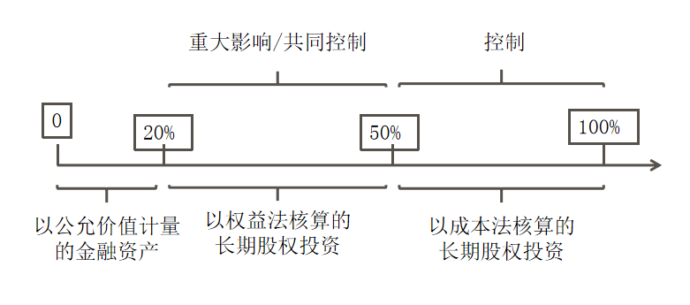1.投资方能够对被投资单位实施控制的权益性投资，即对子公司投资

控制，是指投资方拥有对被投资方的权力，通过参与被投资方的相关活动而享有可变回报，并且有能力运用对被投资方的权力影响其回报金额。

2.投资方与其他合营方一同对被投资单位实施共同控制且对被投资单位净资产享有权利的权益性投资，即对合营企业的投资。

①共同控制

按照相关约定对某项安排所共有的控制，并且该安排的相关活动必须经过分享控制权的参与方一致同意后才能决策。

②在判断是否存在共同控制时，应当首先判断所有参与方或参与组合方是否集体控制该安排，其次再判断该安排相关活动的决策是否必须经过这些集体控制该安排的参与方一致同意。

如果存在两个或两个以上的参与方组合能够集体控制某项安排的，不构成共同控制。

仅享有保护性权利的参与方不享有共同控制。

【例题】假设A公司、B公司、C公司、D公司分别持有甲公司具有表决权股份情况如下，E公司相关活动的决策需要三分之二以上表决权通过方可做出。

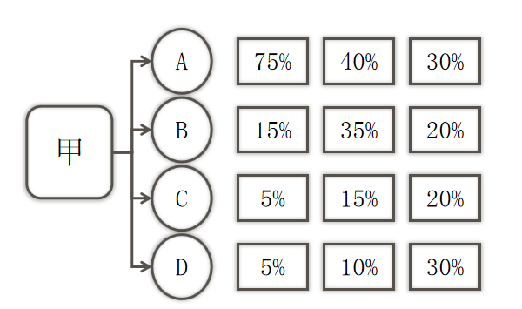

3.投资方对被投资单位具有重大影响的权益性投资，即对联营企业的投资

重大影响，是指投资方对被投资单位的财务和经营政策有参与决策的权力，但并不能够控制或者与其他方一起共同控制这些政策的制定。投资方能够对被投资单位施加重大影响的，被投资单位为其联营企业。

在确定能否对被投资单位施加重大影响时，一方面应考虑投资方直接或间接持有被投资单位的表决权股份，同时要考虑投资方及其他方持有的当期可执行潜在表决权在假定转换为对被投资单位的股权后产生的影响，如被投资单位发行的当期可转换的认股权证、股份期权及可转换公司债券等的影响。

投资方通常可以通过以下一种或几种情形来判断是否对被投资单位具有重大影响：

（1）在被投资单位的董事会或类似权力机构中派有代表。

（2）参与被投资单位财务和经营政策制定过程。

（3）与被投资单位之间发生重要交易。

（4）向被投资单位派出管理人员。

（5）向被投资单位提供关键技术资料。

【提示】风险投资机构、共同基金以及类似主体持有的、在初始确认时按照金融工具确认和计量准则的规定以公允价值计量且其变动计入当期损益的金融资产，这类金融资产即使符合持有待售条件也应继续按金融工具确认和计量准则进行会计处理。投资性主体对不纳入合并财务报表的子公司的权益性投资，应按照公允价值计量且其变动计入当期损益。

【例题￭单选题】甲企业由投资者A、B和C组成，协议规定，相关活动的决策至少需要75%表决权通过才能实施。假定A、B和C投资者任意两方均可达成一致意见，但三方不可能同时达成一致意见。下列项目中属于共同控制的是（）。

A.A公司、B公司、C公司在该甲企业中拥有的表决权分别为50%、35%和15%

B.A公司、B公司、C公司在该甲企业中拥有的表决权分别为50%、25%和25%

C.A公司、B公司、C公司在该甲企业中拥有的表决权分别为80%、10%和10%

D.A公司、B公司、C公司在该甲企业中拥有的表决权分别为40%、30%和30%

【答案】A

【解析】选项A，A公司和B公司是能够集体控制该安排的唯一组合，属于共同控制；选项B，A公司和B公司、A公司和C公司是能够集体控制该安排的两个组合，如果存在两个或两个以上的参与方组合能够集体控制某项安排的，不构成共同控制；选项C，A公司可以对甲企业实施控制，不属于共同控制范围；选项D，任意两个投资者持股比例都达不到75%，不属于共同控制。

二、长期股权投资的初始计量

企业合并是将两个或两个以上企业合并成一个报告主体的的交易或事项。

企业合并包括新设合并、吸收合并和控股合并；

只有控股合并才会形成长期股权投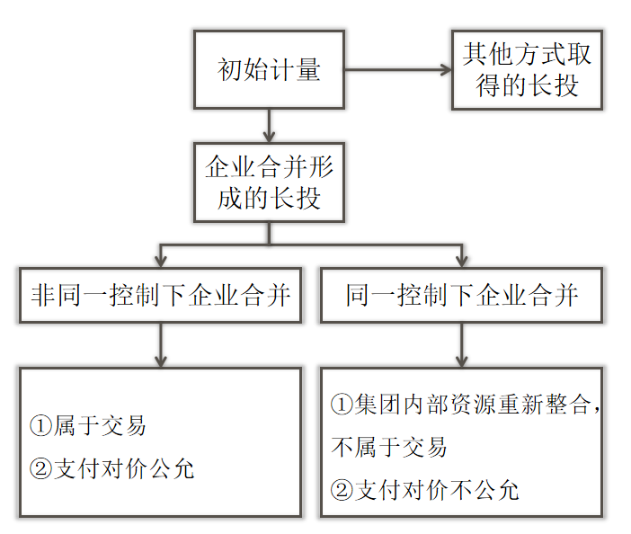

（一）企业合并形成的长期股权投资

1.非同一控制下企业合并形成的长期股权投资

非同一控制下的企业合并中，购买方为了取得对被购买方的控制权而放弃的资产、发生或承担的负债、发行的权益性证券等均应按其在购买日的公允价值计量。

（1）一次交易实现非同一控制下企业合并

①长期股权投资的初始投资成本（合并成本）＝支付价款或付出资产的公允价值＋发生或承担的负债的公允价值＋发行的权益性证券的公允价值

②购买方为企业合并发生的审计、法律服务、评估咨询等中介费用，应当于发生时计入当期损益（管理费用）。

③实际支付的价款或对价中包含的已宣告但尚未发放的现金股利或利润，应作为应收项目处理。

④企业合并发行的债券或承担其他债务支付的手续费、佣金计入负债初始确认金额；发行权益性证券发生的手续费、佣金等冲减资本公积—股本溢价或资本溢价，资本公积不足冲减的，冲减留存收益。

⑤企业合并成本大于合并中取得的被购买方可辨认净资产公允价值份额的差额应确认为商誉。

合并商誉=合并成本-购买日被购买方可辨认净资产公允价值的份额

⑥支付合并对价的公允价值与账面价值的差额，分别不同情况处理：

a.合并对价为固定资产、无形资产的，公允价值与账面价值的差额，计入资产处置损益。

b.合并对价为长期股权投资或金融资产的，公允价值与其账面价值的差额，计入投资收益。

c.合并对价为存货的，以其公允价值确认收入，同时结转相应的成本。

⑦账务处理

a.以存货作为对价

借：长期股权投资（含增值税的公允价值）

　　贷：主营/其他业务收入

　　　　应交税费—应交增值税（销项税额）

借：主营/其他业务成本

　　存货跌价准备

　　贷：库存商品/原材料等

b.以固定资产作为对价

借：固定资产清理

　　累计折旧

　　固定资产减值准备

　　贷：固定资产

借：长期股权投资（含增值税的公允价值）

　　贷：固定资产清理（公允价值）

　　　　应交税费—应交增值税（销项税额）

借：固定资产清理

　　贷：资产处置损益

或作相反分录。

c.以无形资产作为对价

借：长期股权投资（含增值税的公允价值）

　　累计摊销

　　无形资产减值准备

　　贷：无形资产

　　　　应交税费—应交增值税（销项税额）

　　　　资产处置损益（或借方）

d.定向增发股票作为对价

借：长期股权投资（增发股票公允价值）

　　贷：股本

　　　　资本公积—股本溢价

借：资本公积—股本溢价（支付的发行佣金、手续费等）

　　贷：银行存款

【例题】2019年10月1日甲公司以账面原价150万元、累计摊销20万元、减值准备4万元、公允价值200万元的土地使用权作为对价，自丙公司手中取得乙公司60%的股权并达到控制。甲公司以银行转账方式支付审计费10万元，转让土地使用权适用的增值税税率为9%，购买日乙公司可辨认净资产公允价值为120万元。甲公司与乙公司的会计年度和采用的会计政策相同，且不存在任何关联方关系。

借：长期股权投资　218

　　累计摊销　20

　　无形资产减值准备　4

　　贷：无形资产　150

　　　　应交税费—增（销）18

　　　　资产处置损益　74

借：管理费用　10

　　贷：银行存款　10

合并商誉＝218-120×60%=146

【例题】2019年10月1日甲公司以一台生产设备为合并对价，取得乙公司80%的股权，并于当日起能够对乙公司实施控制。购买日该设备的账面原价为700万元，已提折旧200万元，已提减值准备30万元，公允价值为800万元，甲公司以银行转账方式支付审计费10万元，转让动产适用的增值税税率为13%。乙公司可辨认净资产公允价值为600万元。甲公司与乙公司的会计年度和采用的会计政策相同，且不存在任何关联方关系。

借：固定资产清理　470

　　累计折旧　200

　　固定资产减值准备　30

　　贷：固定资产　700

借：长期股权投资　904

　　贷：固定资产清理　800

　　　　应交税费—增（销）104

借：固定资产清理　330

　　贷：资产处置损益　330

借：管理费用　10

　　贷：银行存款　10

【例题】2019年10月1日甲公司以账面余额为800万元、存货跌价准备为100万元、公允价值为1000万元的库存商品换取乙公司70%的股权并达到控制，甲公司以银行转账方式支付审计费10万元，该商品适用的增值税税率为13%，消费税税率为5%。乙公司可辨认净资产公允价值为800万元。甲公司与乙公司的会计年度和采用的会计政策相同，且不存在任何关联方关系。

借：长期股权投资　1130

　　贷：主营业务收入　1000

　　　　应交税费—增（销）130

借：主营业务成本　700

　　存货跌价准备　100

　　贷：库存商品　100

借：税金及附加　50

　　贷：应交税费—消　50

借：管理费用　10

　　贷：银行存款　10

【例题】2019年10月1日甲公司定向增发600万股普通股(每股面值1元）作为对价自丙公司手中取得乙公司60%的股权并达到控制，所发行普通股每股的公允价为10元。甲公司为此支付给券商8万元的发行费用。支付审计费10万元，合并日乙公司可辨认净资产公允价值为1300万元。甲公司与乙公司的会计年度和采用的会计政策相同，且不存在任何关联方关系。

借：长期股权投资　6000

　　贷：股本　600

　　　　资本公积—股本溢价5400

借：资本公积—股本溢价　8

　　贷：银行存款　8

借：管理费用　10

贷：银行存款　10

【例题】2019年10月1日甲公司以代为偿还乙公司负债方式取得其持有的丙公司80%股权，能够控制丙公司。乙公司负债的账面价值为900万元（与公允价值相等）。购买日丙公司可辨认净资产公允价值为1000万元。甲公司以银行转账方式支付审计费10万元，甲公司与乙公司的会计年度和采用的会计政策相同，且不存在任何关联方关系。

借：长期股权投资　900

　　贷：应付账款　900

借：管理费用　10

　　贷：银行存款　10

【例题￭计算题】 2019年3月31日，甲公司取得乙公司70%的股权，并于当日起能够对乙公司实施控制。合并中，甲公司支付的有关资产在购买日的账面价值与公允价值如表所示。合并中，甲公司为核实乙公司的资产价值，聘请专业资产评估机构对乙公司的资产进行评估，支付评估费用100万元。假定合并前甲公司与乙公司不存在任何关联方关系。不考虑相关税费等其他因素影响。

甲公司购买日支付资产的账面价值和公允价值

|  |  |  |
| --- | --- | --- |
| 项目 | 账面价值 | 公允价值 |
| 土地使用权  （自用） | 2000  （成本为3000，累计摊销1000） | 3200 |
| 专利技术 | 800  （成本为1000，累计摊销200） | 1000 |
| 银行存款 | 800 | 800 |
| 合计 | 3600 | 5000 |

甲公司对于合并形成的对乙公司的长期股权投资，应按支付对价的公允价值确定其初始投资成本。甲公司应进行的账务处理为：

借：长期股权投资　5000

　　累计摊销　1200

　　贷：无形资产　4000

　　　　银行存款　800

　　　　资产处置损益　1400

借：管理费用 100

　贷：银行存款100

【例题￭单选题】 2018年12月31日，甲公司以专利技术自非关联方乙公司换入70%股权，取得控制权，专利技术原值1200万元，摊销200万元，公允价值1500万元，乙公司可辨认净资产账面价值800万元，公允价值1000万元，不考虑其他因素，该业务对甲公司个别利润表中当期利润总额的影响金额为（）万元。

A.减少90

B.增加500

C.增加100

D.增加300

【答案】B

【解析】非同一控制下企业合并取得长期股权投资，投出的专利技术应确认资产处置损益，公允价值1500万元与账面价值1000万元（1200-200）的差额500万元，确认资产处置损益，增加当期利润。

借：长期股权投资　1500

　　累计摊销　200

　　贷：无形资产　1200

　　　　资产处置损益　500

合并商誉=1500-1000×70%=800

（2）多次交易分步实现非同一控制下企业合并（不属于一揽子交易）

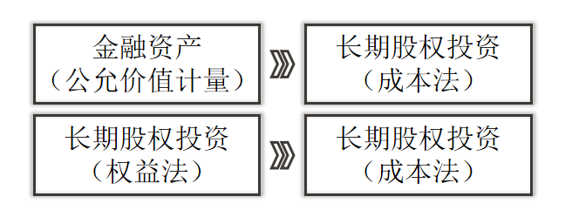

一揽子交易：

多次交易的条款、条件以及经济影响符合以下一种或多种倩况，通常表明应将多次交易事项作为—揽子交易进行会计处理；

a.这些交易是同时或者在考虑了彼此影响的情况下订立的；

b.这些交易整体才能达成一项完整的商业结果；

c.—项交易的发生取决于其他至少一项交易的发生；

d.一项交易单独看是不经济的，但是和其他交易一并考虑时是经济的。

①原为公允价值计量的金融资产

按照确定的股权投资的公允价值加上新增投资成本之和，作为改按成本法核算的初始投资成本。

a.购买日初始投资成本=原投资公允价值+新投资公允价值；

b.购买日之前持有的股权投资公允价值与账面价值之间的差额转入当期损益；

c.购买日前持有的股权投资指定为以公允价值计量且其变动计入其他综合收益的非交易性权益工具的，其公允价值与账面价值之间的差额以及原计入其他综合收益的累积公允价值变动应当直接计入留存收益。

【例题￭计算题】 2019年1月1日，A公司以每股6元的价格购入某上市公B公司的股票200万股，并由此持有B公司的股权。A公司与B公司不存在关联方关系。A公司将对B公司的投资作为其他权益工具投资进行会计处理。2021年1月1日，A公司以现金15000万元为对价，向B公司大股东收购B公司50%的股权，相关手续于当日完成。假设A公司购买B公司5%的股权和后续购买50%的股权不构成“一揽子交易”，A公司取得B公司控制权之日为2021年1月1日，B公司当日股价为每股6.5元，B公司可辨认净资产的公允价值为24000万元，不考虑相关税费等其他因素影响。

购买日前，A公司持有对B公司的股权投资，作为其他权益工具投资进行会计处理，购买日前A公司原持有其他权益工具投资的账面价值（公允价值）=6.5×200=1300万元

本次追加投资支付对价的公允价值为15000万元。

购买日A公司长期股权投资初始投资成本=15000+1300=16300

借：长期股权投资　16300

　　贷：其他权益工具投资—成本　1200

　　　　　　　　　　　　—公允价值变动　100

　　　　银行存款　15000

购买日前A公司原持有其他权益工具投资相关的累计公允价值变动已计入其他综合收益金额=（6.5-6）×200=100万元，购买日该其他综合收益转入留存收益，假定A公司按照15%的比例提取盈余公积。

借：其他综合收益　100

　　贷：留存收益　100

②原为权益法核算的长期股权投资

a.购买日初始投资成本=购买日原投资账面价值+新投资公允价值

b.购买日之前持有的股权投资因采用权益法核算而确认的其他综合收益，应当在处置该项投资时采用与被投资单位直接处置相关资产或负债相同的基础进行会计处理；因采用权益法核算而确认的资本公积，应在处置该项投资时转入投资收益。

【例题￭计算题】2018年1月1日，A公司以现金4500万元自非关联方处取得了B公司20%股权，并能够对其施加重大影响。当日，B公司可辨认净资产公允价值为21000万元。2020年7月1日，A公司另支付现金12000万元，自另一非关联方处取得B公司40%股权，并取得对B公司的控制权。购买日，A公司原持有的对B公司的20%股权的公允价值为6000万元，账面价值为5250元，A公司确认与B公司权益法核算相关的累计投资收益为300万元，其他综合收益为300万元，其他所有者权益变动为150万元；B公司可辨认净资产公允价值为27000万元。假设A公司购买B公司20%股权和后续购买40%的股权的交易不构成“一揽子交易”。以上交易的相关手续均于当日完成。不考虑相关税费等其他因素影响。

购买日前，A公司持有B公司的投资作为对联营企业的投资进行会计核算，购买日前A公司原持有股权的账面价值=4500+300+300+150=5250万元。

本次投资支付对价的公允价值为12000万元。

购买日对子公司按成本法核算的初始投资成本=5250+1200=17250万元。

购买日前A公司原持有股权相关的其他综合收益300万元以及其他所有者权益变动150万元在购买日均不进行会计处理。

借：长期股权投资　17250

　　贷：长期股权投资—投资成本　4500

　　　　　　　　　　—损益调整　300

　　　　　　　　　　—其他综合收益　300

　　　　　　　　　　—其他权益变动　150

　　　　银行存款　12000

【例题￭单选题】 2018年5月1日，甲公司对乙公司的投资比例为30%，对乙公司具有重大影响，作为长期股权投资核算，其账面价值为5800万元，其中投资成本为5000万元，损益调整为200万元，其他综合收益为500万元，其他权益变动为100万元。当日，甲公司以一批库存商品作为对价追加对乙公司的投资，该批库存商品的成本为5200万元，公允价值为6000万元，投资后甲公司占乙公司有表决权股份的60%，能够控制乙公司。

甲公司和乙公司均为增值税一般纳税人，销售商品适用的增值税税率为13%，甲公司和乙公司在交易前不存在任何关联方关系。则甲公司取得乙公司60%股权的初始投资成本为（）万元。

A.11884　 B.11000 C.11800　 D.12580

【答案】D

【解析】购买日初始投资成本=购买日之前所持被购买方的股权投资的账面价值+购买日新增投资成本=5800+6000+6000×13%=12580（万元）。相关会计分录如下：

借：长期股权投资 12580

　　贷：长期股权投资—投资成本 5000

　　　　　　　　　　—损益调整 200

　　　　　　　　　　—其他综合收益 500

　　　　　　　　　　—其他权益变动 100

　　　　主营业务收入6000

　　　　应交税费—应交增值税（销项税额）780 （6000×13%）

借：主营业务成本　5200

　　贷：库存商品　5200

【例题￭计算题】 2018年5月1日，甲公司对乙公司的投资比例为10%，对乙公司不具有重大影响，甲公司将该投资作为交易性金融资产核算，其账面余额为1500万元，其中成本为1000万元，公允价值变动为500万元。当日，甲公司以一批库存商品作为对价追加对乙公司的投资，该批库存商品的成本为6200万元（未计提存货跌价准备），公允价值为8000万元，投资后甲公司占乙公司有表决权股份的60%，能够控制乙公司。甲公司为合并支付律师费20万元。甲公司和乙公司均为增值税一般纳税人，销售商品适用的增值税税率为13%，甲公司和乙公司在交易前不存在任何关联方关系。结算甲公司取得乙公司60%股权时对当期损益的影响金额。

10%表决权股份在收购日的公允价值=8000×1.13÷50%×10%=1808

购买日长期股权投资初始确认成本=8000×1.13+1808=10848

相关会计分录如下：

借：长期股权投资　10848

　　贷：交易性金融资产—成本　1000

　　　　　　　　　　　—公允价值变动　500

　　　　主营业务收入　8000

　　　　应交税费—应交增值税（销项税额）1040

　　　　投资收益　308

借：主营业务成本　6200

　　贷：库存商品　6200

借：管理费用　20

　　贷：银行存款　20

【答案】取得控制权时对损益的影响=8000+308-6200-20=2088

2.同一控制下企业合并形成的长期股权投资

合并方以支付现金、转让非现金资产或承担债务方式作为合并对价的，应当在合并日按照所取得的被合并方在最终控制方合并财务报表中的净资产账面价值份额作为长期股权投资的初始投资成本。

权益结合法，与购买法基于不同的假设，即视企业合并为参与合并的双方，通过股权的交换形成的所有者权益的联合，而非资产的交易。换言之，它是由两个或两个以上经营主体对一个联合后的企业或集团公司开展经营活动的资产贡献，即经济资源的联合。

在权益结合法中，原所有者权益继续存在，以前会计基础保持不变。参与合并的各企业的资产和负债继续按其原来的账面价值记录，合并后企业的利润包括合并日之前本年度已实现的利润；以前年度累积的留存利润也应予以合并。

（1）一次交易取得同一控制下被投资单位的股权

①合并方以支付现金、转让非现金资产或承担债务方式作为合并对价

借：长期股权投资[被合并方在最终控制方合并财务报表中的净资产账面价值份额]

　贷：负债[承担债务账面价值]

　　　资产[投出资产账面价值]

借差：①资本公积—资本溢价或股本溢价

　　　②盈余公积

　　　③利润分配—未分配利润

贷差：资本公积—资本溢价或股本溢价

②合并方以发行权益性证券作为合并对价的

借：长期股权投资（被合并方在最终控制方合并财务报表中的净资产账面价值份额）

　贷：股本（发行股票的数量×每股面值）

　　　资本公积—股本溢价（差额）

借：资本公积—股本溢价（权益性证券发行费用）

　贷：银行存款

【提示】

①被合并方在合并日的净资产账面价值为负数的，长期股权投资成本按零确定，同时在备查簿中予以登记。

②长期股权投资的初始投资成本与支付的现金、转让的非现金资产及所承担债务账面价值之间的差额，应当调整资本公积—资本溢价或股本溢价；资本公积—资本溢价或股本溢价的余额不足冲减的，依次冲减盈余公积和未分配利润。

③企业合并前合并方与被合并方采用的会计政策不同的，应基于重要性原则，统一合并方与被合并方的会计政策。在按照合并方的会计政策对被合并方净资产的账面价值进行调整的基础上，计算确定长期股权投资的初始投资成本。

④同一控制下的企业合并，合并方为企业合并发生的审计、法律服务、评估咨询等中介费用以及其他相关管理费用，应当于发生时计入管理费用。

⑤以发行债务性工具（债券方式）进行的企业合并，与发行债务性工具相关的交易费用（佣金、手续费等），应计入债务性工具的初始确认金额中。

⑥以发行权益性工具（股票方式）进行的企业合并，与发行权益性工具相关的交易费用（佣金、手续费等），在权益性工具发行有溢价的情况下，自溢价收入中扣除，在权益性工具发行无溢价或溢价金额不足以扣减的情况下，应当冲减盈余公积和未分配利润。

【例题】2019年10月1日甲公司以账面原价150万元、累计摊销20万元、减值准备4万元、公允价值200万元的土地使用权作为对价，自丙公司手中取得乙公司60%的股权并达到控制。甲公司以银行转账方式支付审计费10万元，转让土地使用权适用的增值税税率为9%，合并日乙公司在最终控制方合并财务报表中的净资产的账面价值为120万元。合并当日甲公司“资本公积一资本溢价”科目余额为10万元，“盈余公积”科目余额5万元。甲公司与乙公司的会计年度和采用的会计政策相同，且合并前后受同一公司最终控制。

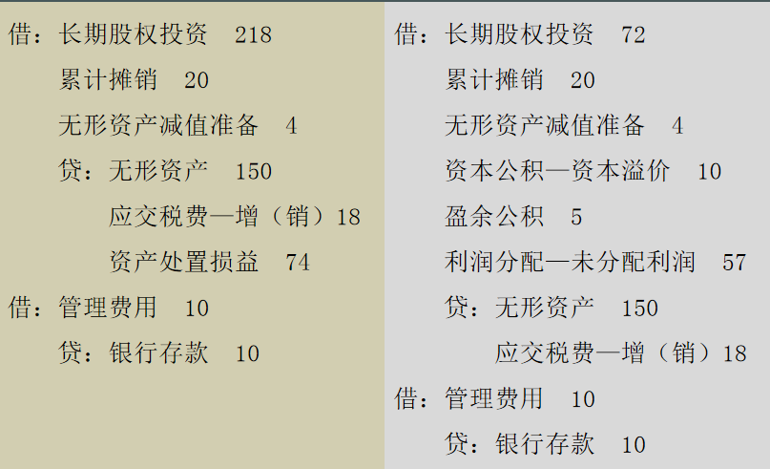

【例题】2019年10月1日甲公司以一台生产设备为合并对价，取得乙公司80%的股权，并于当日起能够对乙公司实施控制。合并日，该设备的账面原价为700万元，已提折旧200万元，已提减值准备30万元，公允价值为800万元，甲公司以银行转账方式支付审计费10万元，转让动产适用的增值税税率为13%。乙公司在最终控制方合并财务报表中的净资产的账面价值为600万元。投资当日甲公司“资本公积一资本溢价”科目余额为50万元，“盈余公积”科目余额为20万元。甲公司与乙公司的会计年度和采用的会计政策相同，且合并前后受同一公司最终控制。

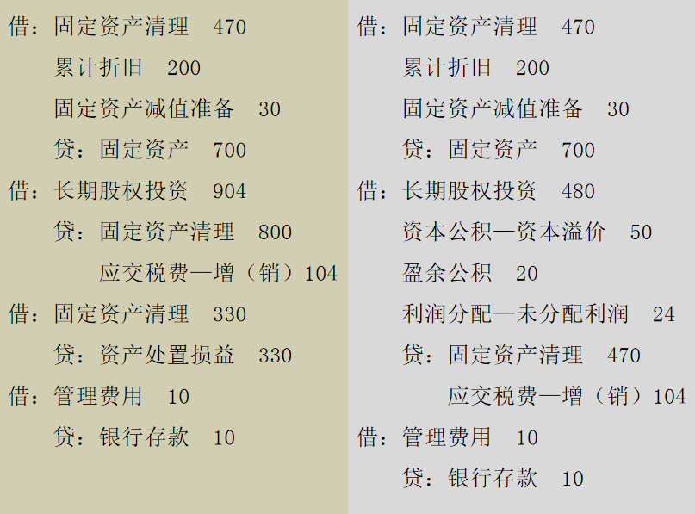

【例题】2019年10月1日甲公司以账面余额为800万元、存货跌价准备为100万元、公允价值为1000万元的库存商品换取乙公司70%的股权并达到控制，甲公司以银行转账方式支付审计费10万元，该商品适用的增值税税率为13%，消费税税率为5%。乙公司在最终控制方合并财务报表中的净资产的账面价值为800万元。投资当日甲公司“资本公积一资本溢价”科目余额为70万元，“盈余公积”科目余额为50万元，甲公司与乙公司的会计年度和采用的会计政策相同，且合并前后受同一公司最终控制。

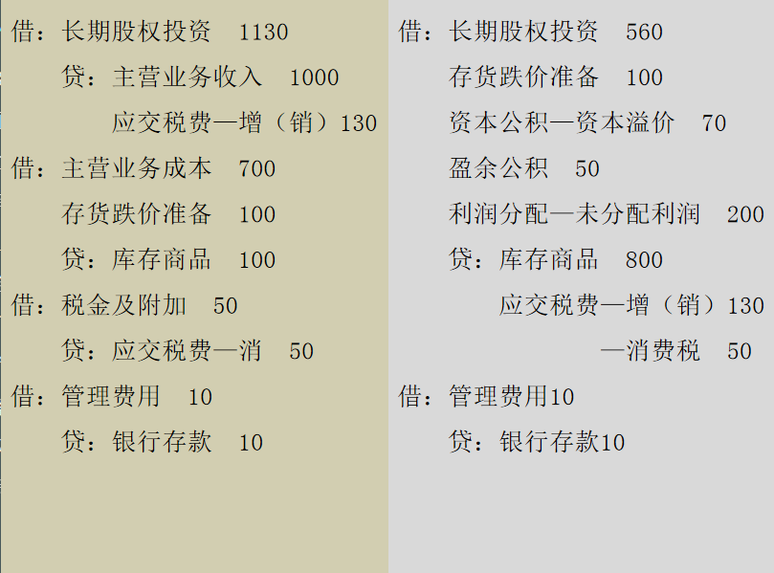

【例题】2019年10月1日甲公司定向增发600万股普通股（每股面值1元）作为对价自丙公司手中取得乙公司60%的股权并达到控制，所发行普通股每股的公允价为10元。甲公司为此支付给券商8万元的发行费用。支付审计费10万元，合并日乙公司在最终控制方合并财务报表中的净资产的账面价值为1300万元。甲公司与乙公司的会计年度和采用的会计政策相同，且合并前后受同一公司最终控制

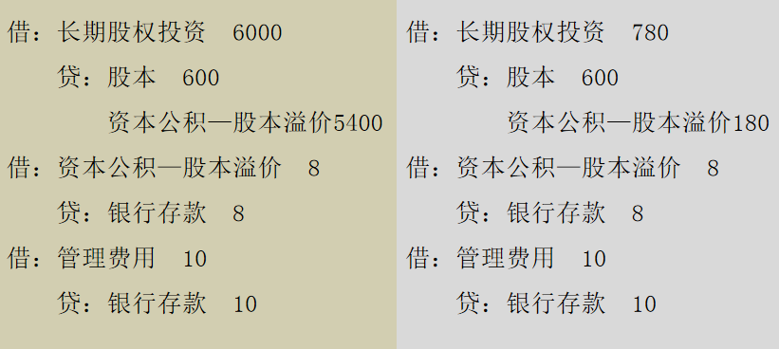

【例题】甲公司以代为偿还乙公司负债方式自乙公司处取得丙公司80%的股权，能够对丙公司实施控制。乙公司负债（应付账款）的账面价值为900万元（与公允价值相等）。合并日丙公司在最终控制方合并财务报表中的净资产账面价值为1000万元（无商誉）。合并当日甲公司“资本公积—股本溢价”100万元，盈余公积15万元。甲公司以银行转账方式支付审计费10万元，甲公司与丙公司的会计年度和采用的会计政策相同，且合并前后受同一公司最终控制。

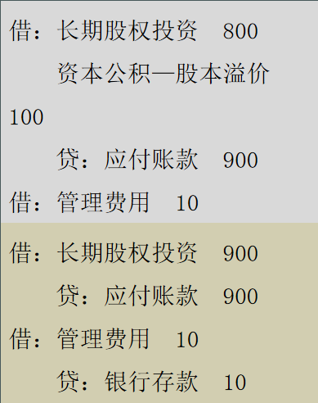

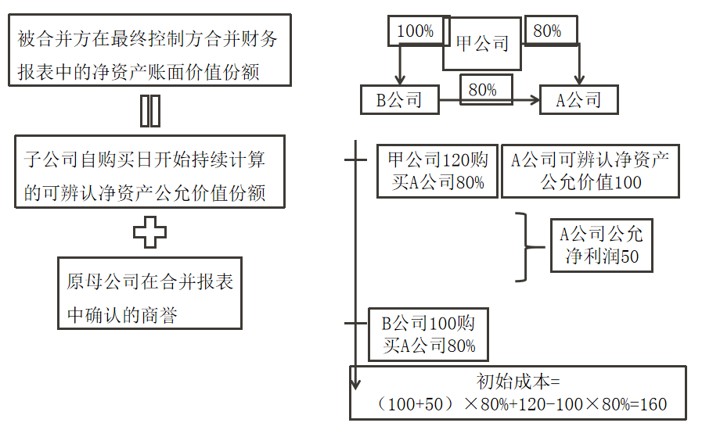

【例题￭计算题】 2019年6月30日，甲公司向其母公司乙发行1000万股普通股（每股面值为1元，每股公允价值为4.34元），取得母公司乙拥有对丙公司100%的股权，并于当日起能够对丙公司实施控制。合并后丙公司仍维持其独立法人地位继续经营。2019 年6月30日，乙公司合并财务报表中的丙公司净资产账面价值为4000万元。假定甲公司和丙公司都受乙公司最终同一控制，在企业合并前采用的会计政策相同。不考虑相关税费等其他因素影响。

甲公司在合并日应确认对丙公司的长期股权投资，初始投资成本为应享有丙公司在乙公司合并财务报表中的净资产账面价值的份额，

借：长期股权投资—丙公司　4000

　　贷：股本　1000

　　　　资本公积—股本溢价　3000

（2）多次交易分步取得同一控制下被投资单位的股权

合并日，根据合并后应享有被合并方净资产在最终控制方合并财务报表中的账面价值份额，确定长期股权投资的初始投资成本。

【提示】

①同一控制下企业合并形成的长期股权投资，无论是一次交易取得，还是通过多次交易分步取得，长期股权投资的初始投资成本计量方式相同。

②合并日长期股权投资的初始投资成本与达到合并前的长期股权投资账面价值加上合并日进一步取得股份新支付对价的账面价值之和的差额，调整资本公积（资本溢价或股本溢价），资本公积（资本溢价或股本溢价）不足冲减的，冲减留存收益。

③合并日之前持有的股权投资，因采用权益法核算或金融工具确认和计量准则核算而确认的其他综合收益，暂不进行会计处理，直至处置该项投资时采用与被投资单位直接处置相关资产或负债相同的基础进行会计处理；

④因采用权益法核算而确认的被投资单位净资产中除净损益、其他综合收益和利润分配以外的所有者权益其他变动（资本公积—其他资本公积），暂不进行会计处理，直至处置该项投资时转入当期损益；

⑤处置后的剩余股权采用成本法或权益法核算的，其他综合收益（可转损益）和资本公积应按比例结转；

⑥处置后的剩余股权改按金融工具确认和计量准则进行会计处理的，其他综合收益和资本公积应全部结转。

|  |  |  |  |
| --- | --- | --- | --- |
| 非同一控制 | 10%→80% | 交易性  金融资产 | ①合并日初始成本=原公允+新公允  ②账面与公允差额转投资收益  ③公允价值变动损益不转投资收益 |
| 其他权益  工具投资 | ①合并日初始成本=原公允+新公允  ②账面与公允差额转留存收益  ③其他综合收益转留存收益 |
| 30%→80% | | ①合并日初始成本=原账面+新公允  ②其他综合收益和其他资本公积合并日不转，处置时再转投资收益 |
| 同一控制 | 10%→80%  30%→80% | | ①合并日初始成本=在最终控制方合并财务报表中的净资产账面价值份额  ②其他综合收益和其他资本公积合并日不转，处置时再转投资收益 |

【例题￭计算题】 2019年1月1日，A公司取得同一控制下的B公司25%的股份，实际支付款项9000万元，能够对B公司施加重大影响。相关手续于当日办理完毕。当日，B公司可辨认净资产账面价值为33000万元。2019年及2020年度，B公司共实现净利润1500万元，无其他所有者权益变动。2021年1月1日，A公司以定向增发3000万股普通股（每股面值为1元）的方式取得同一控制下另一企业所持有的B公司35%股权，相关手续于当日完成。

进一步取得投资后，A公司能够对B公司实施控制。当日，B公司在最终控制方合并财务报表中的净资产的账面价值为34500万元。假定A公司和B公司采用的会计政策和会计期间相同，均按照10%的比例提取法定盈余公积。A公司和B公司一直受同一最终控制方控制。上述交易不属于一揽子交易。不考虑相关税费等其他因素影响。

（1）确定合并日长期股权投资的初始投资成本。

合并日追加投资后A公司持有B公司股权比例为60%(25%+35%)。

合并日A公司享有B公司在最终控制方合并财务报表中净资产的账面价值份额=34500×60%=20700（万元）。

（2）长期股权投资初始投资成本与合并对价账面价值之间的差额的处理。

原25%的股权投资采用权益法核算，在合并日的原账面价值=9000+1500×25%=9375万元。

追加投资（35%）所支付对价的账面价值为3000万元。

合并对价账面价值为12375元（9375+3000）。

长期股权投资初始投资成本与合并对价账面价值之间的差额=20700-12375=8325万元

合并日，A公司应进行的账务处理为：

借：长期股权投资　20700

　贷：长期股权投资—投资成本　9000

　　　　　　　　　—损益调整　375

　　　股本　3000

　　　资本公积—股本溢价　8325

【例题￭单选题】 2018年5月1日，甲公司对乙公司的投资比例为30%，对乙公司具有重大影响，作为长期股权投资核算，其账面价值为5800万元，其中投资成本为5000万元，损益调整为200万元，其他综合收益为500万元，其他权益变动为100万元。当日，甲公司以一批库存商品作为对价追加对乙公司的投资，该批库存商品的成本为5200万元（未计提存货跌价准备），公允价值为6000万元，投资后甲公司占乙公司有表决权股份的60%，能够控制乙公司。

甲公司和乙公司均为增值税一般纳税人，销售商品适用的增值税税率为13%，甲乙公司在交易前同受A公司控制。甲公司取得乙公司60%股权时乙公司在最终控制方合并财务报表中的净资产的账面价值为15000万元，则甲公司取得乙公司60%股权的初始投资成本为（　）万元。

A.11884

B.11000

C.9000

D.12820

【答案】C

【解析】甲公司取得乙公司60%股权的初始投资成本=合并日相对于最终控制方而言的被合并方净资产账面价值的份额=15000×60%=9000（万元）。会计分录为：

借：长期股权投资　9000（15000×60%）

　　资本公积—股本溢价　2780

　　贷：长期股权投资—投资成本　5000

　　　　　　　　　　—损益调整　200

　　　　　　　　　　—其他综合收益　500

　　　　　　　　　　—其他权益变动　100

　　　　库存商品　5200

　　　　应交税费—应交增值税（销项税额）780（6000×13%）

【提示】如该题目改为非同一控制，则

初始投资成本=原账面+新公允=5800+6000×（1+13%）=12580

借：长期股权投资　12580

　　贷：长期股权投资　5800（应该将明细科目余额写出来）

　　　　主营业务收入　6000

　　　　应交税费—应交增值税（销项税额）780

借：主营业务成本　5200

　　贷：库存商品　5200

【例题￭单选题】 2019年5月1日，甲公司对乙公司的投资比例为10%，对乙公司不具有重大影响，甲公司将该投资作为交易性金融资产核算，其账面价值为1000万元，其中成本为800万元，公允价值变动为200万元。当日，甲公司以一批库存商品作为对价追加对乙公司的投资，该批库存商品的成本为5200万元（未计提存货跌价准备），公允价值为6000万元，投资后甲公司占乙公司有表决权股份的60%，能够控制乙公司。甲公司为合并支付律师费20万元。

甲公司和乙公司均为增值税一般纳税人，销售商品适用的增值税税率为13%，甲乙公司在交易前同受A公司控制。甲公司取得乙公司60%股权时乙公司在最终控制方合并财务报表中的净资产的账面价值为15000万元。则甲公司取得乙公司60%股权时对当期营业利润的影响金额为（　）万元。

A.520

B.1780

C.2280

D.-20

【答案】D

【解析】同一控制下企业合并形成长期股权投资，合并方付出资产不产生处置损益。支付的律师费计入管理费用，所以甲公司取得乙公司60%股权时对当期营业利润的影响金额为-20万元。会计分录为：

借：长期股权投资　9000（15000×60%）

　　贷：交易性金融资产—成本　800

　　　　　　　　　　　—公允价值变动　200

　　　　库存商品　5200

　　　　应交税费—应交增值税（销项税额）780（6000×13%）

　　　　资本公积—股本溢价　2020

借：管理费用　20

　　贷：银行存款　20

【提示】如该题目改为非同一控制，则初始投资成本=原公允+新公允=6000×（1+13%）÷50%×10%+6000×（1+13%）=8136

借：长期股权投资　8136

　　贷：交易性金融资产　1000（应该将明细科目余额写出来）

　　　　主营业务收入　6000

　　　　应交税费—应交增值税（销项税额）780

　　　　投资收益　356

借：主营业务成本　5200

　　贷：库存商品　5200

借：管理费用　20

贷：银行存款　20

（二）企业合并以外的其他方式取得的长期股权投资

1.支付现金方式

借：长期股权投资—投资成本（实际支付的购买价款+支付的直接相关费用等必要支出）

　　应收股利（已宣告但尚未发放的现金股利）

　贷：银行存款等

2.以发行权益性证券方式

借：长期股权投资—投资成本（权益性证券的公允价值+支付的直接相关费用等必要支出）

　　应收股利（已宣告但尚未发放的现金股利）

　贷：股本

　　　资本公积—股本溢价

借：资本公积—股本溢价

　贷：银行存款（支付的发行费）

【提示】

①取得长期股权投资直接相关的费用、税金和其他必要支出，计入初始投资成本。（企业合并支付的相关费用计入管理费用）

②为发行权益性证券支付的手续费、佣金等与发行证券直接相关的费用，不构成长期股权投资的初始投资成本，这部分费用应自所发行证券的溢价发行收入中扣除，溢价收入不足冲减的，应依次冲减盈余公积和未分配利润。（不管是否合并、也不管同一/非同一）

【例题￭计算题】甲公司于2019年2月10日自公开市场中买入乙公司20%的股份，实际支付价款8000万元。在购买过程中支付手续费等相关费用100万元。甲公司取得该部分股权后能够对乙公司施加重大影响。假定甲公司取得该项投资时，乙公司已宣告但尚未发放现金股利，甲公司按其持股比例计算确定可分得30万元。

借：长期股权投资—投资成本　8070

　　应收股利　30

贷：银行存款　8100

【例题￭计算题】 2019年3月，A公司通过增发3000股（每股面值1元）本企业普通股为对价，从非关联方处取得对B公司20%的股权，所增发股份的公允价值为5200元。为增发该部分普通股，A公司支付了200元的佣金和手续费。取得B公司股权后，A公司能够对B公司施加重大影响。不考虑相关税费等其他因素影响。

借：长期股权投资—投资成本　5200

　　贷：股本　3000

　　　　资本公积—股本溢价　2200

借：资本公积—股本溢价　200

　　贷：银行存款　200

【例题￭单选题】甲公司于2019年7月1日，取得乙公司20%的股份，对乙公司具有重大影响，实际支付价款8000万元。另支付直接相关的费用、税金及其他必要支出10万元（不考虑增值税因素）。投资时乙公司各项可辨认资产、负债的公允价值与其账面价值相同，可辨认净资产公允价值及账面价值的总额均为20000万元。甲公司的初始投资成本为（　）万元。

A.8010

B.1600

C.0

D.6000

【答案】A

【解析】会计分录为：

　　借：长期股权投资　8010

　　　　贷：银行存款　8010

|  |  |  |  |
| --- | --- | --- | --- |
| 事项 | 合并 | | 非合并 |
| 同一控制 | 非同一控制 |
| 初始  计量 | 被合并方在最终控制方合并财务报表中的净资产的账面价值份额 | 按所付对价的公允价值 | 按所付对价的公允价值 |
| 相关差额 | 借差：  ①资本公积（资本溢价/股本溢价）；  ②盈余公积  ③利润分配—未分配利润  贷差：资本公积（资本溢价/股本溢价） | 计入损益 | 计入损益 |
| 发生的审计、法律服务、评估咨询等中介费用 | 计入管理费用 | | 计入初始投资成本 |
| 发行的权益性证券的交易费用 | 借差：①资本公积（资本溢价/股本溢价）；  ②盈余公积  ③利润分配—未分配利润  贷差：资本公积（资本溢价/股本溢价） | | |
| 发行债务性证券的交易费用 | 计入债务性工具的初始确认金额 | | |

第二节　长期股权投资的后续计量

成本法

权益法

核算方法的转换

长期股权投资的处置

一、成本法

1.范围

|  |  |  |  |
| --- | --- | --- | --- |
| 初始计量 | 后续计量 | | |
| 控股合并形成的长投 | 控制（子公司） | 同一控制 | 成本法 |
| 非同一控制 |
| 其他方式形成的长投 | 共同控制（合营企业）  重大影响（联营企业） | | 权益法 |

【提示】

①投资方持有的对子公司投资应当采用成本法核算，投资方为投资性主体且子公司不纳入其合并财务报表的除外。

②投资方在判断对被投资单位是否具有控制、共同控制和重大影响时，应综合考虑直接持有的股权和通过子公司间接持有的股权，在个别报表中，投资方进行成本法或权益法核算时，应仅考虑直接持有的股权份额。

2.核算

①初始计量（企业合并形成的长期股权投资）

②被投资方宣告发放现金股利

借：应收股利（宣告发放的现金股利×持股比例）

　　贷：投资收益

借：银行存款

　　贷：应收股利

③计提减值

借：资产减值损失

贷：长期股权投资减值准备

【例题￭计算题】甲公司于2018年4月10日自非关联方处取得乙公司60%股权，成本为1200万元，相关手续于当日完成，并能够对乙公司实施控制。2019年2月6日，乙公司宣告分派现金股利，甲公司按照持股比例可取得10万元。乙公司于2019年2月12日实际分派现金股利。不考虑相关税费等其他因素的影响。

借：长期股权投资—乙公司　1200

　　贷：银行存款　1200

借：应收股利　10

　　贷：投资收益　10

借：银行存款　10

　　贷：应收股利　10

1. 权益法

|  |  |  |  |
| --- | --- | --- | --- |
| 被投资方 | | 投资方（持股30%） | |
| 可辨认净资产公允价值 | | 借：—投资成本 | |
| 所有者权益变动 | 净利润增加100 | 长期股权投资账面价值变动 | 借：—损益调整30 |
| 其他综合收益增加100 | 借：—其他综合收益30 |
| 其他资本公积增加100 | 借：—其他权益变动30 |

（一）初始投资成本的调整

1.长期股权投资的初始投资成本大于投资时应享有被投资单位可辨认净资产公允价值份额的，不调整长期股权投资的初始投资成本；

2.长期股权投资的初始投资成本小于投资时应享有被投资单位可辨认净资产公允价值份额的，应按其差额调整初始投资成本，计入营业外收入。为取得长期股权投资支付的相关税费计入初始投资成本中。

借：长期股权投资—投资成本

贷：营业外收入

【例题￭计算题】 A公司于2018年1月2日取得B公司30%的股权，支付价款3000万元。能够对B公司施加重大影响，取得投资时被投资单位账面所有者权益的构成如下（假定该时点被投资单位各项可辨认净资产、负债的公允价值与其账面价值相同）

实收资本　3000

资本公积　2400

盈余公积　600

未分配利润　1500

所有者权益总额　7500

取得投资时，A公司初始投资成本3000＞可辨认净资产公允价值份额2250=7500×30%，不对其初始投资成本进行调整。

借：长期股权投资—投资成本　3000

　　贷：银行存款　3000

假定取得投资时B公司可辨认净资产公允价值为12000万元，A公司初始投资成本3000＜可辨认净资产公允价值份额3600=12000×30%，则应调整长期股权投资的账面价值。

借：长期股权投资—投资成本　3600

　　贷：银行存款　3000

　　　　营业外收入　600

【提示】

初始投资成本=3000

长期股权投资入账价值=3600

1. 投资损益的确认

|  |  |
| --- | --- |
| 被投资方 | 投资方（按持股比例） |
| 实现净利润 | 借：长期股权投资—损益调整  贷：投资收益 |
| 发生净亏损 | 借：投资收益  贷：长期股权投资—损益调整 |
| 分配现金股利 | 借：应收股利  贷：长期股权投资—损益调整 |

1.处理原则

在确认应享有被投资单位净利润时，在被投资单位账面净利润的基础上，应考虑以下因素进行调整：

①被投资单位采用的会计政策和会计期间与投资方不一致的，应按投资方的会计政策和会计期间对被投资单位的财务报表进行调整，在此基础上确定被投资单位的净损益。

②如果被投资单位发行了分类为权益的可累积优先股等类似的权益工具，无论被投资单位是否宣告分配优先股股利，投资方计算应享有被投资单位的净利润时，均应将归属于其他投资方的累积优先股股利予以扣除。

③投资方在确认应享有被投资单位净损益的份额时，应当以取得投资时被投资单位可辨认净资产的公允价值为基础，对被投资单位的净利润进行调整后确认。

④投资企业无法合理确定取得投资时被投资单位各项可辨认资产、负债等公允价值的，或者投资时被投资单位可辨认资产、负债的公允价值与账面价值之间的差额不具有重要性的，或是其他原因导致无法取得对被投资单位净利润进行调整所需资料的，可以按照被投资单位的账面净利润为基础，经调整未实现内部交易损益后，计算确认投资收益。

⑤对于投资方或纳入投资方合并报表范围的子公司与其联营企业及合营企业之间发生的未实现内部交易损益应予以抵消。

2.对被投资方账面净利润的调整

被投资方实现净利润时，应将净利润由账面净利润调整成公允净利润，再根据公允净利润乘投资方持股比例确定投资收益金额。

【例题￭单选题】 2019年1月1日，甲公司以银行存款2500万元取得乙公司20%有表决权的股份，对乙公司具有重大影响，采用权益法核算；乙公司当日可辨认净资产的账面价值为12000万元，各项可辨认资产、负债的公允价值与其账面价值均相同。乙公司2019年度实现的净利润为1000万元。不考虑其他因素，2019年12月31日，甲公司该项投资在资产负债表中应列示的年末余额为（）万元。

A.2400

B.2500

C.2600

D.2700

【答案】D

【解析】2015年1月1日

借：长期股权投资—投资成本　2500

　　贷：银行存款　2500

2015年12月31日

借：长期股权投资—损益调整　200（12000×20%）

　　贷：投资收益　200

年末余额＝2500＋200＝2700（万元）。

【例题￭计算题】 2018年1月1日甲公司取得乙公司30%的股权，从而能够对乙公司施加重大影响，甲公司支付价款3000万元。当日乙公司可辨认净资产账面价值为8000万元，公允价值为8500万元（差异为一批存货账面价值为100万元，公允价值为600万元）。

2018年乙公司实现净利润800万元（取得投资时公允价值与账面价值不符的存货已全部出售）。

2018年1月1日，初始投资成本3000＞可辨认净资产公允价值份额2550=8500×30%，无需对长期股权投资账面价值进行调整。

借：长期股权投资—投资成本　3000

　　贷：银行存款　3000

2018年12月31日

已出售的存货对账面净利润的影响=-100

已出售的存货对公允净利润的影响=-600

调整后的公允净利润=800+[-600-（-100）]=300

借：长期股权投资—损益调整　90（300×30%）

　　贷：投资收益　90

假定上例中存货卖掉80%。

已出售的存货对账面净利润的影响=-100×80%=-80

已出售的存货对公允净利润的影响=-600×80%=-480

调整后的公允净利润=800+[-480-（-80） ]=400

借：长期股权投资—损益调整　120（400×30%）

　　贷：投资收益　120

【提示】

①对存货而言：

a.资产账面＜公允，调减公允净利润=（公允-账面）×实现比例

b.资产账面＞公允，调增公允净利润=（公允-账面）×实现比例

②对固定资产/无形资产而言：

账面与公允的差额，应调整按公允与按账面计提的折旧/摊销差额。

【例题￭计算题】甲公司于2019年1月2日购入乙公司30%的股份，购买价款为2000万元，自取得股份之日起派人参与乙公司的生产经营决策。取得投资日，乙公司可辨认净资产公允价值为6000万元，除下列项目外，其他资产、负债的公允价值与账面价值相同。

|  |  |  |  |  |  |
| --- | --- | --- | --- | --- | --- |
|  | 账面原价 | 已提折旧/摊销 | 公允价值 | 原预计  使用年限 | 剩余  使用年限 |
| 存货 | 500 |  | 700 |  |  |
| 固定资产 | 1000 | 200 | 1200 | 20 | 16 |
| 无形资产 | 600 | 120 | 800 | 10 | 8 |
| 小计 | 2100 | 320 | 2700 |  |  |

假定乙公司2019年实现净利润600万元，其中在甲公司取得投资时的账面存货500万元中有80%对外出售。甲公司与乙公司的会计年度和采用的会计政策相同。固定资产、无形资产等均按直线法提取折旧或摊销，预计净残值为0。假定甲、乙公司间未发生其他任何内部交易。

（1）2019年1月2日，初始投资成本2000＞可辨认净资产公允价值份额1800=6000×30%，无需对长期股权投资账面价值进行调整。

借：长期股权投资—投资成本　2000

贷：银行存款　2000

（2）甲公司在确定2019年投资收益时，应将被投资方账面净利润调整为公允净利润

①已出售的存货应调减公允净利润=（700-500）×80%=160

②固定资产折旧应调减公允净利润=1200÷16-1000÷20=25

③无形资产摊销应调减公允净利润=800÷8-600÷10=40

调整后公允净利润=600-160-25-40=375

借：长期股权投资—损益调整　112.5（375×30%）

贷：投资收益　112.5

对投资企业与合营企业、联营企业之间未实现内部交易损益的抵消调整

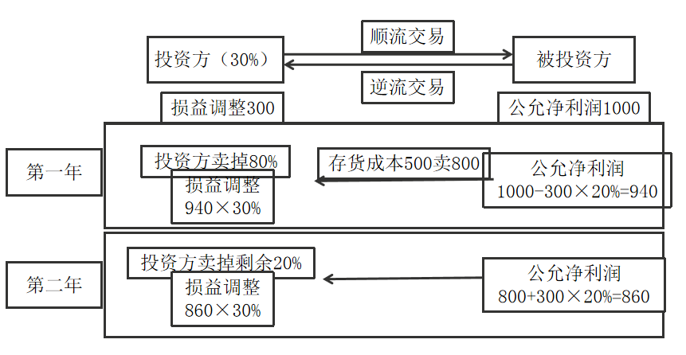

【提示】

①如购入方确认为存货，未实现内部交易损益是指未将商品出售给非关联第三方的部分；

②如购入确认为固定资产，未实现内部交易损益是指未计提折旧部分。

③无论是逆流交易还是顺流交易产生的未实现内部交易的调整，处理方式相同；

④所转让资产发生减值损失的，不应抵消。

⑤如为内部交易收益：

调整后的公允净利润=调整前的公允净利润-未实现内部交易收益+未实现内部交易实现部分

⑥如为内部交易损失：

调整后的公允净利润=调整前的公允净利润+未实现内部交易损失-未实现内部交易损失的实现部分

【例题￭计算题】甲公司于2018年11月取得乙公司20%有表决权股份，能够对乙公司施加重大影响。假定甲公司取得该项投资时，乙公司各项可辨认资产、负债的公允价值与其账面价值相同。2018年12月内部交易资料如下：

资料一：乙公司将其成本为800万元的某商品以1000万元的价格出售给甲公司，甲公司将取得的商品作为存货。至2018年资产负债表日，甲公司已经对外出售该存货的70%。

资料二：乙公司2018年实现净利润为5060万元。

资料三：假定在2019年，甲公司上年剩余30%的存货已全部对外部独立的第三方出售，则该部分内部交易损益已经实现。假定乙公司2019年实现净利润为8000万元。

2018年甲公司会计处理：

调整后的公允净利润＝5060-（1000-800）×30%＝5000（万元）

应确认的投资收益=5000×20%=1000

借：长期股权投资—损益调整　1000

　　贷：投资收益　1000

2019年甲公司会计处理：

调整后的公允净利润=8000+200×30%=8060

应确认的投资收益=8060×20%=1612

借：长期股权投资—损益调整　1612

贷：投资收益　1612

假设上例中，该批存货为甲公司出售给乙公司，乙公司仍将其作为存货核算，其他条件不变，应如何处理？

【答案】一样一样的。

【例题￭计算题】甲公司持有乙公司20%有表决权的股份，能够对乙公司施加重大影响。2018年9月，甲公司将其账面价值为800万元的商品以1200万元的价格出售给乙公司，乙公司将取得的商品作为管理用固定资产，预计使用寿命为10年，净残值为0。假定甲公司取得该项投资时，乙公司各项可辨认资产、负债的公允价值与其账面价值相同，两者在以前期间未发生过内部交易。乙公司2018年实现净利润为2000万元。不考虑相关税费等其他因素影响。

【答案】

内部交易损益=1200-800=400

已实现交易损益（本年已折旧部分）=400÷10×3/12=10

未实现交易损益=400-10=390

甲公司确认的投资收益=（2000-390）×20%=322

2018年，甲公司会计处理如下：

借：长期股权投资—损益调整　322

　　贷：投资收益　322

接上例：假定2019年甲公司实现公允净利润1000万元，不考虑其他因素。

调整后的公允净利润=1000+40=1040

甲公司应确认的投资收益=1040×20%=208

借：长期股权投资—损益调整　208

贷：投资收益　208

【例题￭计算题】甲公司持有乙公司20%有表决权的股份，能够对乙公司施加重大影响。2018年，甲公司将其账面价值为200万元的商品以160万元的价格出售给乙公司。至2018年12月31日，该批商品尚未对外部第三方出售。假定甲公司取得该项投资时，乙公司各项可辨认资产、负债的公允价值与其账面价值相同，两者在以前期间未发生过内部交易。乙公司2018年实现净利润为1500万元。不考虑相关税费等其他因素影响。

调整后的公允净利润=1500+40=1540

借：长期股权投资—损益调整　308（1540×20%）

贷：投资收益　308

假设1：甲公司在确认应享有乙公司2018年净损益时，如果有证据表明该商品交易价格160万元与其账面价值200万元之间的差额为减值损失的，不应予以抵销。

则公允净利润不需要调整，仍为1500。

借：长期股权投资—损益调整　300（1500×20%）

　　贷：投资收益　300

假设2：甲公司在确认应享有乙公司2018年净损益时，如果有证据表明该商品减值了30万元，则减值部分不需要抵销。

公允净利润=1500+（40-30）=1510

借：长期股权投资—损益调整　302（1510×20%）

　　贷：投资收益　302

【例题￭单选题】甲公司持有乙公司20%的有表决权股份，采用权益法核算。甲公司取得该项投资时，乙公司各项可辨认资产、负债的公允价值与其账面价值相同，两者在以前期间未发生内部交易。2018年12月20日，甲公司将一批账面余额为1000万元的商品，以600万元的价格出售给乙公司（假设交易损失中有300万元是商品本身减值造成的）。至2018年资产负债表日，该批商品对外部第三方出售40%。乙公司2018年净利润为2000万元，不考虑所得税因素。 2018年甲公司因该项投资应确认的投资收益为（）。

A.300万元　　B.0

C.420万元　　D.412万元

【答案】D

【解析】甲公司在该项内部交易中亏损400万元，其中300万元是因为商品减值引起的，不予调整；另外该商品已对外出售40%，未实现内部交易损益=（400-300）×60%

甲公司应确认的投资收益＝（2000＋100×60%）×20%＝412（万元）。

4.超额亏损的确认

（1）发生亏损或其他综合收益减少净额

①冲减长期股权投资的账面价值（减记至零为限）

②冲减长期应收款（减记至零为限）

此处是长期应收款是指实质上构成对投资单位净投资的长期权益；如投资方对被投资方的长期债权，该债权没有明确的清收计划且在可预见的将来不准备收回，实质上构成了对被投资单位的净投资；不包括投资方与被投资方因销售商品等日常活动产生的长期债权；

③计入预计负债，按照投资合同或协议约定，投资方需要履行其他额外的损失赔偿义务。则需按预计将承担责任的金额确认为预计负债。

④备查簿登记，不再予以确认。

借：投资收益

　　贷：长期股权投资—损益调整①

　　　　长期应收款②

　　　　预计负债③

　　　　计入备查簿④

（2）后期实现净利润或其他综合收益增加净额

被投资单位在以后期间实现净利润或其他综合收益增加净额时，投资方应当按照以前确认或登记有关投资净损失时的相反顺序进行会计处理，即依次减记未确认投资净损失金额、恢复其他长期权益和恢复长期股权投资的账面价值。

冲减备查簿未确认损失金额①

借：预计负债②

　　长期应收款③

　　长期股权投资—损益调整④

　　贷：投资收益

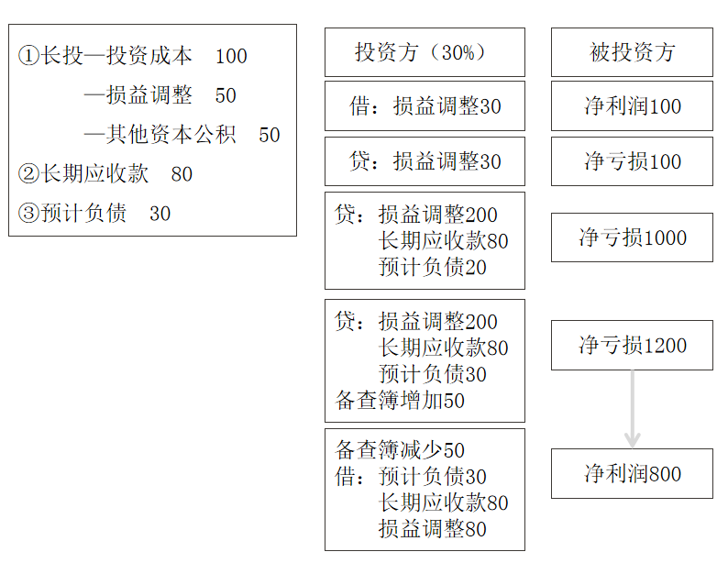

【例题￭计算题】甲公司持有乙公司40%的股权，能够对乙公司施加重大影响。2018年12月31日，该项长期股权投资的账面价值为2000万元。乙公司2019年发生亏损3000万元。假定甲公司取得投资时，乙公司各项可辨认资产、负债的公允价值与其账面价值相同，两公司采用的会计政策和会计期间也相同。

借：投资收益　1200（3000×40%）

　　贷：长期股权投资—损益调整　1200

长期股权投资账面价值=2000-1200=800

假设1：乙公司2019年的亏损额为6000万元，甲公司账面上有应收乙公司的构成对乙公司净投资的长期应收款800万元，

借：投资收益　2400（6000×40%）

　　贷：长期股权投资—乙公司—损益调整　2000

　　　　长期应收款—乙公司—超额亏损　400

假设2：乙公司2019年的亏损额为6000万元，甲公司账面上有应收乙公司的构成对乙公司净投资的长期应收款200万元：

借：投资收益　2200（6000×40%-200）

　　贷：长期股权投资—乙公司—损益调整　2000

　　　　长期应收款—乙公司—超额亏损　200

剩余200计入备查账簿。

【例题￭单选题】甲公司2018年6月30日取得乙公司30%的股权，能够对乙公司施加重大影响。甲公司支付价款2000万元，当日乙公司可辨认净资产的账面价值8000万元（与公允价值相等）。2018年乙公司发生亏损5000万元（全年损益均匀实现），2019年乙公司发生亏损6000万元，2020年乙公司实现净利润3000万元，以上三年乙公司未发生其他所有者权益变动。不考虑其他因素，则甲公司2020年应确认的投资收益为（）万元。

A.900

B.0

C.750

D.150

【答案】C

【解析】2018年12月31日，长期股权投资账面价值=8000×30%-5000×6/12×30%=1650（万元）；2019年12月31日，长期股权投资的账面价值为0，其中未确认的150万元（6000×30%-1650）损失在备查簿中登记；2020年应享有乙公司净利润的份额，先恢复备查簿中登记的金额，再恢复长期股权投资的账面价值，即2020年应确认的投资收益=3000×30%-150=750（万元）。

（三）被投资方其他综合收益变动

1.被投资单位其他综合收益发生变动的，投资方应当按照归属于本企业的部分，相应调整长期股权投资的账面价值，同时增加或减少其他综合收益。

借：长期股权投资—其他综合收益（按持股比例）

贷：其他综合收益（或相反分录）

2.投资方在后续处置股权投资但对剩余股权仍采用权益法核算时，应按处置比例将这部分可重分类进损益的其他综合收益转入当期投资收益；对剩余股权终止权益法核算时，将这部分可重分类进损益的其他综合收益全部转入当期投资收益。

借：其他综合收益

　　贷：投资收益

或相反分录

【例题￭计算题】甲公司持有乙公司30%的股份，能够对乙公司施加重大影响。当期乙公司因持有的其他债权投资公允价值的变动计入其他综合收益的金额为2000万元，除该事项外，B企业当期实现的净利润为8000万元。假定甲公司与乙公司适用的会计政策、会计期间相同，两者在当期及以前期间未发生任何内部交易，投资时乙公司各项可辨认资产、负倩的公允价值与其账面价值相同。不考虑相关税费等其他因素影响。编制甲公司的账务处理。

借：长期股权投资—乙公司—损益调整　2400

　　贷：投资收益　2400

借：长期股权投资—乙公司—其他综合收益　600

贷：其他综合收益　600

（四）被投资单位除净损益、其他综合收益以及利润分配以外的所有者权益的其他变动

1.被投资单位除净损益、其他综合收益以及利润分配以外的所有者权益的其他变动的因素，投资方应按所持股权比例计算应享有的份额，调整长期股权投资的账面价值，同时计入资本公积（其他资本公积），并在备查簿中予以登记。

借：长期股权投资—其他权益变动（按持股比例）

　　贷：资本公积—其他资本公积

或作相反分录

2.投资方在后续处置股权投资但对剩余股权仍采用权益法核算时，应按处置比例将这部分资本公积转入当期投资收益：对剩余股权终止权益法核算时，将这部分资本公积全部转入当期投资收益。

借：资本公积一其他资本公积

贷：投资收益（或相反分录）

|  |  |  |
| --- | --- | --- |
|  | 40%→30%  权益法→权益法 | 40%→10%  权益法→金融资产 |
| 其他综合收益  其他资本公积 | 按处置比例转入投资收益 | 全部转入投资收益 |

【例题￭计算题】 2018年3月20日，甲、乙、丙三家公司分别以现金200万元、400万元和400万元出资设立丁公司，分别持有丁公司20%、40%、40%股权。甲公司对丁公司具有重大影响，采用权益法对有关长期股权投资进行核算。丁公司自设立日起至2020年1月1日实现净损益1000万元，除此以外，无其他影响净资产的事项。2020年1月1日，经甲、乙、两公司协商，乙公司对丁公司增资800万元，增资后丁公司净资产为2800万元，甲、乙、丙公司分别持有丁公司15%、50%、35%的股权。相关手续于当日完成。假定甲公司与丁公司适用的会计政策、会计期间相同，双方在当期及以前期间未发生其他内部交易。不考虑相关税费等其他因素影响。

①丁公司实现净损益时，甲公司

借：长期股权投资—损益调整　200

　　贷：投资收益　200

②乙公司增资，甲公司应确认的其他权益变动增加额

=2800×15%-400=20

借：长期股权投资—其他权益变动　20

　　贷：资本公积—其他资本公积　20

1. 长期股权投资核算方法的转换

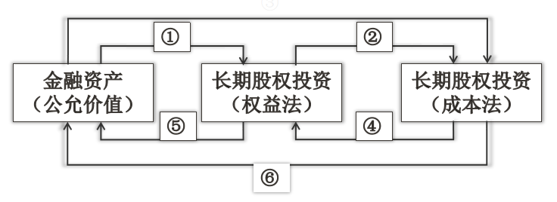

（一）公允价值计量转权益法核算

1.处理原则

①原持有的按照金融工具确认和计量的股权投资，在转按权益法核算时，投资方应当按确定的原股权投资的公允价值加上为取得新增投资而应支付对价的公允价值，作为改按权益法核算的初始投资成本。

②将上述计算所得的初始投资成本，与按照追加投资后新的持股比例计算确定的应享有被投资单位在追加投资日可辨认净资产公允价值份额的差额，前者大于后者的，不调整长期股权投资账面价值，前者小于后者的，应调整长期股权投资账面价值，并计入当期营业外收入。

③原持有的股权投资分类为交易性金融资产，其公允价值与账面价值之间的差额应转入当期损益；

④原持有的股权投资分类为其他权益工具投资的，其公允价值与账面价值之间的差额以及原计入其他综合收益的累计公允价值变动应当直接转入留存收益。

2.会计处理

①原为以公允价值计量且其变动计入当期损益的金融资产

借：长期股权投资—投资成本（原公允+新公允）

　　贷：交易性金融资产（原股权账面价值）

　　　　投资收益（原股权账面与公允的差额）

　　　　银行存款等（新增投资支付对价的公允价值）

再比较初始投资成本与被投资方可辨认净资产公允价值份额。

②原为指定为以公允价值计量且其变动计入其他综合收益的的非交易性权益工具

借：长期股权投资—投资成本（原公允+新增公允）

　　贷：其他权益工具投资（原股权账面价值）

　　　　留存收益（原股权账面与公允的差额）

　　　　银行存款等（新增投资支付对价的公允价值）

借：其他综合收益

　　贷：留存收益

再比较初始投资成本与被投资方可辨认净资产公允价值份额。

【例题￭计算题】 2018年2月，甲公司900万元现金自非关联方处取得乙公司10%的股权，将其作为以公允价值计量且其变动计入当期损益的金融资产。2020年1月2日甲公司又以1800万元的现金自另一非关联方处取得乙公司15%的股权，相关手续于当日完成。当日，乙公司可辨认净资产公允价值总额为12000万元，甲公司原持有乙公司10%的股权（交易性金融资产）公允价值1500万元（假定其公允价值在2018年末未发生改变）。取得该部分股权后，甲公司能够对乙公司施加重大影响，对该项股权投资转为采用权益法核算；不考虑相关税费等其他因素影响。

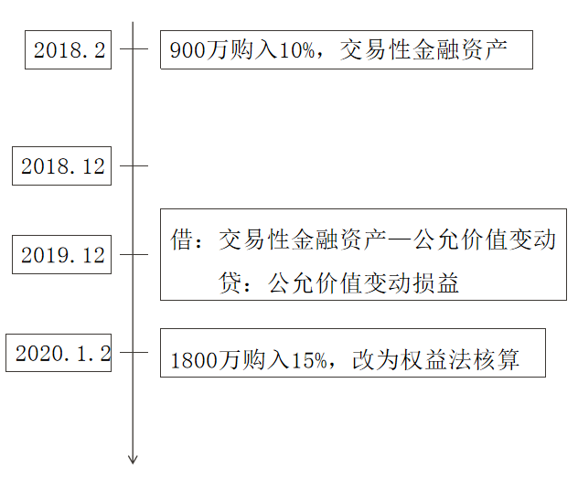

①长期股权投资初始投资成本=原公允+新公允=1500+1800=3300

被投资方可辨认公允价值份额=12000×25%=3000；无需调整

②会计分录

借：交易性金融资产—公允价值变动　600

　　贷：公允价值变动损益　600

借：长期股权投资—乙公司—投资成本　3300

　　贷：交易性金融资产　1500

　　　　银行存款　1800

【例题￭计算题】 沿用上例数据，如果甲公司将以900万元现金自非关联方处取得乙公司10%的股权，指定为其他权益工具投资，其他条件均为改变。

甲公司原持有10%的股权的公允价值为1500万元，取得成本为900万元，因此在2020年1月2日产生的公允价值变动600万元应计入其他综合收益，并在改按权益法核算时转入留存收益。

2020年1月2日，甲公司应进行如下账务处理：

借：其他权益工具投资—公允价值变动　600

　　贷：其他综合收益　600

借：长期股权投资—乙公司—投资成本　3300

　　贷：其他权益工具投资　1500

　　　　银行存款　1800

借：其他综合收益　600

贷：留存收益　600

（二）公允价值计量或权益法核算转成本法核算（多次交易分步实现企业合并）

|  |  |  |
| --- | --- | --- |
| 转换类型 |  | 初始投资成本 |
| 非同一控制 | 金融资产→长投（成本法） | 原投资公允价值+新投资公允价值 |
| 长投（权益法）→长投（成本法） | 原投资账面价值+新投资公允价值 |
| 同一控制 | 金融资产→长投（成本法） | 被合并方净资产在最终控制方合并财务报表中的账面价值份额 |
| 长投（权益法）→长投（成本法） |

|  |  |  |  |
| --- | --- | --- | --- |
| 非同一控制 | 10%→80% | 交易性  金融资产 | ①合并日初始成本=原公允+新公允  ②账面与公允差额转投资收益  ③公允价值变动损益不转投资收益 |
| 其他权益  工具投资 | ①合并日初始成本=原公允+新公允  ②账面与公允差额转留存收益  ③其他综合收益转留存收益 |
| 30%→80% | | ①合并日初始成本=原账面+新公允  ②其他综合收益和其他资本公积合并日不转，处置时再转投资收益 |
| 同一控制 | 10%→80%  30%→80% | | ①合并日初始成本=在最终控制方合并财务报表中的净资产账面价值份额  ②其他综合收益和其他资本公积合并日不转，处置时再转投资收益 |

【例题￭计算题】2019年1月1日，A公司以每股6元的价格购入某上市B公司的股票200万股，并由此持有B公司的股权。A公司与B公司不存在关联方关系。A公司将对B公司的投资作为其他权益工具投资进行会计处理。2021年1月1日，A公司以现金15000万元为对价，向B公司大股东收购B公司50%的股权，相关手续于当日完成。假设A公司购买B公司5%的股权和后续购买50%的股权不构成“一揽子交易”，A公司取得B公司控制权之日为2021年1月1日，B公司当日股价为每股6.5元，B公司可辨认净资产的公允价值为24000万元，不考虑相关税费等其他因素影响。

购买日A公司长期股权投资初始投资成本=15000+1300=16300

借：长期股权投资　16300

　　贷：其他权益工具投资—成本　1200

　　　　　　　　　　　　—公允价值变动　100

　　　　银行存款　15000

借：其他综合收益　100

贷：留存收益　100

【例题￭计算题】2018年1月1日，A公司以现金4500万元自非关联方处取得了B公司20%股权，并能够对其施加重大影响。当日，B公司可辨认净资产公允价值为21000万元。2020年7月1日，A公司另支付现金12000万元，自另一非关联方处取得B公司40%股权，并取得对B公司的控制权。购买日，A公司原持有的对B公司的20%股权的公允价值为6000万元，账面价值为5250元，A公司确认与B公司权益法核算相关的累计投资收益为300万元，其他综合收益为300万元，其他所有者权益变动为150万元；B公司可辨认净资产公允价值为27000万元。假设A公司购买B公司20%股权和后续购买40%的股权的交易不构成“一揽子交易”。以上交易的相关手续均于当日完成。不考虑相关税费等其他因素影响。

购买日对子公司按成本法核算的初始投资成本=5250+12000=172500万元。

借：长期股权投资　17250

　　贷：长期股权投资—投资成本　4500

　　　　　　　　　　—损益调整　300

　　　　　　　　　　—其他综合收益　300

　　　　　　　　　　—其他权益变动　150

　　　　银行存款　12000

购买日前A公司原持有股权相关的其他综合收益300万元以及其他所有者权益变动150万元在购买日均不进行会计处理。

（三）权益法核算转公允价值计量

1.处理原则

①原持有的对被投资单位具有共同控制或重大影响的长期股权投资，因部分处置等原因导致持股比例下降，不能再对被投资单位实施共同控制或重大影响的，应改按金融工具确认和计量准则对剩余股权投资进行会计处理，其在丧失共同控制或重大影响之日的公允价值与账面价值之间的差额计入投资收益；

②原采用权益法核算的相关其他综合收益（可重分类进损益的部分）、其他资本公积应当在终止采用权益法核算时，全部转入投资收益。

2.会计处理

①确认有关股权处置损益

借：银行存款

　　贷：长期股权投资（出售部分账面价值）

　　　　投资收益（或借方）

②原确认的全部其他综合收益（可转部分）/其他资本公积

借：其他综合收益/其他资本公积

　　贷：投资收益

或作相反分录。

③剩余股权投资转为金融资产等

借：交易性金融资产/其他权益工具投资（转换日公允价值）

　　贷：长期股权投资（剩余投资账面价值）

　　　　投资收益（或借方）

【例题￭计算题】甲公司持有乙公司30%的有表决权股份，能够对乙公司施加重大影响，对该股权投资采用权益法核算。2018年10月，甲公司将该项投资中的60%出售给非关联方，取得价款3200万元。相关手续于当日完成。甲公司无法再对乙公司施加重大影响，将剩余股权投资转为交易性金融资产。出售时，该项长期股权投资的账面价值为4800万元，其中投资成本3900万元，损益调整为450万元，其他综合收益为300万元，除净损益、其他综合收益和利润分配外的其他所有者权益变动为150万元；剩余股权的公允价值为2100万元。不考虑相关税费等其他因素影响。

（1）处置60%股权的损益及相关其他综合收益/其他资本公积

借：银行存款　3200

　　贷：长期股权投资—投资成本　2340（3900×60%）

　　　　　　　　　　—损益调整　270（450×60%）

　　　　　　　　　　—其他综合收益　180（300×60%）

　　　　　　　　　　—其他权益变动　90（150×60%）

　　　　投资收益　320（倒挤差额）

借：其他综合收益　300（全部）

　　资本公积—其他资本公积　150（全部）

贷：投资收益　450

（2）剩余40%股权转入交易性金融资产

借：交易性金融资产　2100

　　贷：长期股权投资—投资成本　1560（3900×40%）

　　　　　　　　　　—损益调整　180（450×40%）

　　　　　　　　　　—其他综合收益　120（300×40%）

　　　　　　　　　　—其他权益变动　60（150×40%）

　　　　投资收益　180（倒挤差额）

（四）成本法核算转公允价值计量

1.处理原则

原持有对被投资单位具有控制的长期股权投资，因部分处置等原因导致持股比例下降，不再对被投资单位实施控制、共同控制或重大影响的，在丧失控制、共同控制或重大影响之日的公允价值和账面价值的差额计入当期投资收益（处置部分和剩余部分处理方式相同）。

2.会计处理

①确认有关股权投资的处置损益

借：银行存款

　　贷：长期股权投资（出售部分账面价值）

　　　　投资收益（或借方）

②剩余股权投资转为交易性金融资产等

借：交易性金融资产/其他权益工具投资（剩余部分公允价值）

　　贷：长期股权投资（剩余部分账面价值）

　　　　投资收益（或借方）

【例题￭计算题】甲公司持有乙公司60%的有表决权股份，能够对乙公司实施控制，对该股权投资采用成本法核算。2019年8月，甲公司将该项投资中的80%出售给非关联方，取得价款9000万元，相关手续于当日完成。甲公司无法再对乙公司实施控制，也不能施加共同控制或重大影响，将剩余股权投资转为交易性金融资产。出售时该项长期股权投资的账面价值为9000万元，剩余股权投资的公允价值为2200万元。不考虑相关税费等其他因素影响。

（1）确认有关股权投资的处置损益

借：银行存款　9000

　　贷：长期股权投资—乙公司　7200

　　　　投资收益　1800

（2）剩余股权投资转为交易性金融资产

借：交易性金融资产　2200

　　贷：长期股权投资—乙公司　1800

　　　　投资收益　400

（五）成本法核算转权益法核算

1.因处置股权导致丧失控制权

①处置部分

因处置投资等原因导致被投资单位由能够实施控制转为具有重大影响或与其他投资方一起实施共同控制的，首先按处置投资的比例结转应终止确认的长期股权投资成本；

②剩余部分（追溯调整）

a.比较剩余长期股权投资的成本与按照剩余持股比例计算原投资时享有被投资方可辨认净资产公允价值份额，前者大于后者，不调整；前者小于后者，调整长投账面价值，并调整留存收益。

b.对于原取得投资时至处置投资时（转为权益法核算）之间被投资单位实现净损益中投资方应享有的份额，应调整长期股权投资的账面价值，同时，对于原取得投资时至处置投资当期期初被投资单位实现的净损益（扣除已宣告发放的现金股利和利润）中应享有的份额，调整留存收益，

c.对于处置投资当期期初至处置投资之日被投资单位实现的净损益中享有的份额，调整当期损益；

d.对于被投资单位其他综合收益变动中应享有的份额，在调整长期股权投资账面价值的同时，应当计入其他综合收益；

e.除净损益、其他综合收益和利润分配外的其他原因导致被投资单位其他所有者权益变动中应享有的份额，在调整长期股权投资账面价值的同时，应当计入资本公积（其他资本公积)。

|  |  |  |  |
| --- | --- | --- | --- |
| 剩余部分的追溯调整 | | | |
| 业务类型 | 成本法 | 调整分录 | 权益法 |
| 初始投资 | 借：长期股权投资  　贷：银行存款等 | 无 | 借：长期股权投资—投资成本  　　贷：银行存款等 |
| 借：长期股权投资  　贷：银行存款等 | 借：长期股权投资  　贷：营业外收入 | 借：长期股权投资—投资成本  　　贷：银行存款等  　　　　营业外收入 |
| 分配现金股利 | 借：应收股利  　贷：投资收益 | 借：投资收益  　　贷：长期股权投资—损益调整 | 借：应收股利  　　贷：长期股权投资—损益调整 |
| 实现净利润 | 无 | 借：长期股权投资—损益调整  　　贷：投资收益 | 借：长期股权投资—损益调整  　　贷：投资收益 |
| 发生净亏损 | 无 | 借：投资收益  　　贷：长期股权投资—损益调整 | 借：投资收益  　　贷：长期股权投资—损益调整 |
| 其他综合收益变动 | 无 | 借：长期股权投资—其他综合收益  　　贷：其他综合收益  或相反分录 | 借：长期股权投资—其他综合收益  　　贷：其他综合收益  或相反分录 |
| 其他权益变动 | 无 | 借：长期股权投资—其他权益变动  　　贷：资本公积—其他资本公积  或相反分录 | 借：长期股权投资—其他权益变动  　　贷：资本公积—其他资本公积  或相反分录 |

【例题￭计算题】甲公司原持有乙公司60%的股权，能够对乙公司实施控制。2018年11月6日，甲公司对乙公司的长期股权投资账面价值为3000万元，未计提减值准备，甲公司将其持有的对乙公司长期股权投资中的1/3出售给非关联方，取得价款1800万元，当日被投资单位可辨认净资产公允价值总额为8000万元。相关手续于当日完成，甲公司不再对乙公司实施控制，但具有重大影响。

甲公司原取得乙公司60%股权时，乙公司可辨认净资产公允价值总额为4500万元（假定公允价值与账面价值相同）。自甲公司取得对乙公司长期股权投资后至部分处置投资前，乙公司实现净利润2500万元。其中，自甲公司取得投资日至2018年年初实现净利润2000万元。假定乙公司一直未进行利润分配，也未发生其他计入资本公积的交易或事项。甲公司按净利润的10%提取法定盈余公积。不考虑相关税费等其他因素影响。

（1）确认长期股权投资处置损益

借：银行存款　1800

　　贷：长期股权投资—乙公司　1000

　　　　投资收益　800

（2）调整长期股权投资账面价值

①剩余长期股权投资的账面价值=2000万，

原投资时被投资单位可辨认净资产公允价值份额=4500×40%=1800，无需调整。

②调整净损益

2018年初之前的净损益应调整长期股权投资账面价值2000×40%=800

借：长期股权投资—乙公司—损益调整　800

　　贷：盈余公积—法定盈余公积　80（800×10%）

　　　　利润分配—未分配利润　720（800-80）

2018年净损益应调整长期股权投资账面价值=500×40%=200

借：长期股权投资—乙公司—损益调整　200

贷：投资收益　200

2.因其他投资方对其子公司增资导致丧失控制权

①按照新的持股比例确认本投资方应享有的原子公司因增资扩股而增加净资产的份额，与应结转持股比例下降部分所对应的长期股权投资原账面价值之间的差额计入当期损益（投资收益）；

即：原长投账面价值与增资后确认的长投账面价值的差额；

②按新的持股比例视同自取得投资时即采用权益法核算进行调整。

【例题￭计算题】 2017年1月1日，甲公司以3000万元现金取得乙公司60%的股权，能够对乙公司实施控制；当日，乙公司可辨认净资产公允价值为4500万元（假定公允价值与账面价值相同）。2019年10月1日，乙公司向非关联方丙公司定向增发新股，增资2700万元，相关手续于当日完成，甲公司对乙公司持股比例下降为40%，对乙公司丧失控制权但仍具有重大影响。2017年1月1日至2019年10月1日期间，乙公司实现净利润2500万元；其中，2017年1月1日至2018年12月31日期间，乙公司实现净利润2000万元。

假定乙公司一直未进行利润分配，也未发生其他计入资本公积和其他综合收益的交易或事项。甲公司按净利润的10%提取法定盈余公积。不考虑相关税费等其他因素影响。

（1）按比例结转部分长期股权投资账面价值并确认相关损益

方法①：2700×40%-3000÷60%×（60%-40%）=80

方法②：（3000÷60%+2700）×40%-3000=80

借：长期股权投资—乙公司　80

贷：投资收益　80

（2）对剩余股权视同自取得投资时即采用权益法核算进行调整

借：长期股权投资—乙公司—损益调整　1000

　　贷：盈余公积—法定盈余公积　80

　　　　利润分配—未分配利润　720

　　　　投资收益　200

|  |  |
| --- | --- |
| 转换方式 | 要点 |
| 公允转权益 | ①初始投资成本=原公允+新公允，需判断是否调整；  ②公允与账面差额：  a.交易性金融资产→转损益  b.其他权益工具投资→转留存收益  ③公允价值变动：  a.交易性金融资产（公允价值变动损益）→啥都不转  b.其他权益工具投资（其他综合收益）→转留存收益 |
| 公允转成本  （非同一） | ①初始投资成本=原公允+新公允  ②公允与账面差额、公允价值变动处理同上 |
| 权益转成本  （非同一） | ①初始投资成本=原账面+新公允  ②其他综合收益、其他资本公积不转 |
| 权益  转公允 | ①初始投资成本=剩余部分公允价值；  ②出售部分/剩余部分的公允与账面差额转投资收益  ③其他综合收益、其他资本公积全部转投资收益  【提示】如权益法核算的长投处置后，剩余仍按权益法核算，则涉及的其他综合收益和其他资本公积按处置比例结转投资收益 |
| 成本  转公允 | ①初始投资成本=剩余部分公允  ②出售部分/剩余部分的公允与账面差额转投资收益 |
| 成本  转权益 | ①初始投资成本：需判断是否调整  ②出售部分公允与账面差额转投资收益， 剩余部分追溯调整 |

四、长期股权投资的处置

1.出售所得价款与处置长期股权投资账面价值之间的差额，应确认为投资收益。

2.投资方全部处置权益法核算的长期股权投资时，原权益法核算的相关其他综合收益（可重分类进损益的部分）和其他资本公积在处置时转入当期损益；

3.投资方部分处置权益法核算的长期股权投资时，原权益法核算的相关其他综合收益（可重分类进损益的部分）和其他资本公积按出售比例转入当期损益；

3.会计处理

①成本法下处置长期股权投资的一般处理：

借：银行存款

　　长期股权投资减值准备

　　贷：长期股权投资

　　　　投资收益（或借方）

②权益法下处置长期股权投资的一般处理：

借：银行存款

　　长期股权投资减值准备

　　贷：长期股权投资—投资成本

　　　　　　　　　　—损益调整

　　　　　　　　　　—其他权益变动（或借方）

　　　　　　　　　　—其他综合收益（或借方）

　　　　投资收益（或借方）

借：其他综合收益（或贷方）

　　资本公积—其他资本公积（或贷方）

贷：投资收益（或借方）

【例题￭计算题】 甲公司持有乙公司40%的股权并采用权益法核算。2018年7月1日，甲公司将乙公司20%的股权出售给非关联的第三方，对剩余20%的股权仍采用权益法核算。甲公司取得乙公司股权至2018年7月1日期间，确认的相关其他综合收益为800万元（为按比例享有的乙公司其他债权投资的公允价值变动），享有乙公司除净损益、其他综合收益和利润分配以外的其他所有者权益变动为200万元。不考虑相关税费等其他因素影响。

借：其他综合收益　400

　　资本公积—其他资本公积　100

贷：投资收益　500

假设2018年7月1日，甲公司将乙公司35%的股权出售给非关联的第三方，剩余5%股权作为交易性金融资产核算，相关的其他综合收益和其他所有制权益应全部结转。

借：其他综合收益　800

　　资本公积—其他资本公积　200

贷：投资收益　1000

【例题￭单选题】 2019年5月10日，甲公司将其持有的一项以权益法核算的长期股权投资全部出售，取得价款1200万元，当日办妥手续。出售时，该项长期股权投资的账面价值为1100万元，其中投资成本为700万元，损益调整为300万元，可重分类进损益的其他综合收益为100万元，不考虑增值税等相关税费及其他因素，甲公司处置该项股权投资应确认的相关投资收益为（）万元。

A.100

B.500

C.400

D.200

【答案】D

【解析】

处置长期股权投资确认的投资收益=1200-1100+100=200（万元）

借：银行存款　1200

　　贷：长期股权投资—投资成本　700

　　　　　　　　　　—损益调整　300

　　　　　　　　　　—其他综合收益　100

　　　　投资收益　100

借：其他综合收益　100

贷：投资收益　100

假设1：原投资为成本法核算的长期股权投资。

借：银行存款　1200

　　贷：长期股权投资　1100

　　　　投资收益　100

假设2：原投资为权益法核算的长期股权投资，卖掉了1/2后剩余股权仍按权益法核算。

借：银行存款　1200

　　贷：长期股权投资—投资成本　350（700/2）

　　　　　　　　　　—损益调整　150（300/2）

　　　　　　　　　　—其他综合收益　50（100/2）

　　　　投资收益　650

借：其他综合收益　50（100/2）

贷：投资收益　50（100/2）

假设3：原投资为权益法核算的长期股权投资，卖掉了1/2后剩余股权按交易性金融资产核算。

借：银行存款　1200

　　贷：长期股权投资—投资成本　350（700/2）

　　　　　　　　　　—损益调整　150（300/2）

　　　　　　　　　　—其他综合收益　50（100/2）

　　　　投资收益　650

借：其他综合收益　100（全部结转）

贷：投资收益　100

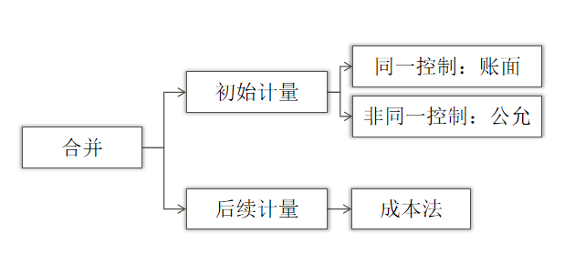

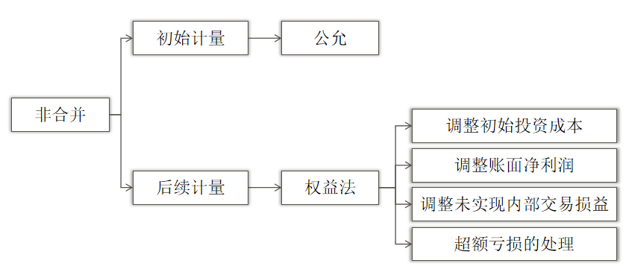

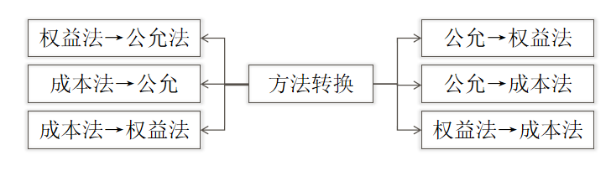

不经一番寒彻骨 哪得梅花扑鼻香

坚持